中国铁矿石价格指数（CIOPI）
中国钢铁工业协会 2018年9月10日印发

一、进口铁矿石价格（OPI）
9月10日，直接进口铁矿石62%品位干基粉矿到岸价格为68.05美元/吨（即1.0976美元/吨度），环比每吨上升0.49美元，升幅为0.73%，当月平均价格为66.70美元/吨。
9月10日，现货贸易进口铁矿石62%品位干基粉矿人民币含税价格为538.04元/吨，环比每吨上升2.63元，升幅为0.49%，当月平均价格为527.49元/吨。
9月10日，直接进口铁矿石58%品位干基粉矿到岸价格为57.23美元/吨（即0.9867美元/吨度），环比每吨上升0.53美元，升幅为0.93%；当月平均价格为55.75美元/吨。
9月10日，现货贸易进口铁矿石58%品位干基粉矿人民币含税价格为435.22元/吨，环比每吨上升1.57元，升幅为0.36%，当月平均价格为426.12元/吨。
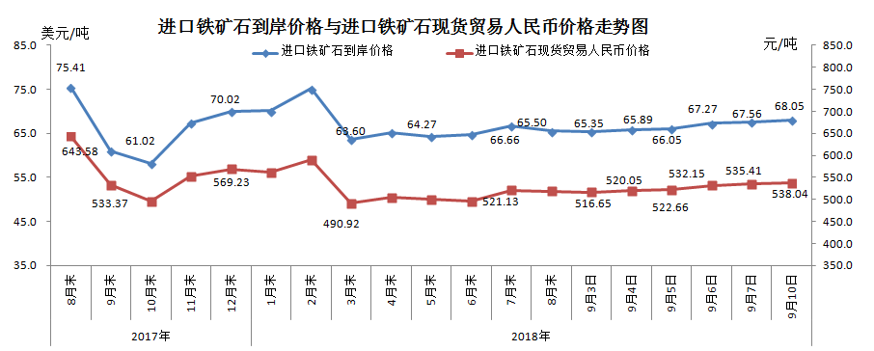
二、国产铁矿石价格
9月10日，国产铁矿石62%品位干基铁精矿含税价格为608.04元/吨，环比每吨上升2.27元，升幅为0.37%；比进口铁矿石高70.00元/吨，升幅为13.01%；当月平均价格为605.85元/吨，比进口铁矿石高78.36元/吨，升幅为14.86%。
9月10日，国产铁矿石65%品位干基铁精矿含税价格为678.35元/吨，环比每吨上升2.55元，升幅为0.38%；当月平均价格为675.91元/吨。
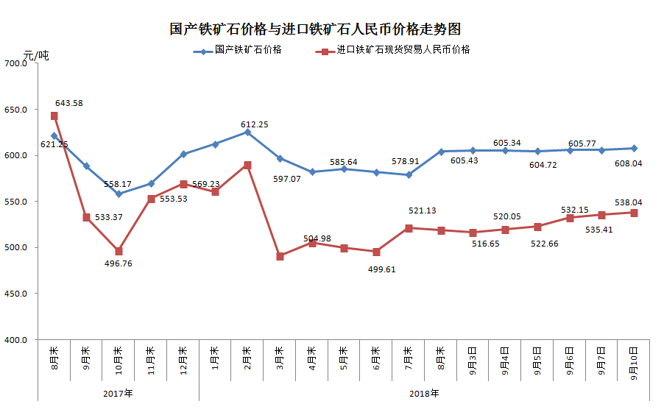
三、中国铁矿石价格指数（CIOPI）
9月10日，中国铁矿石价格指数（CIOPI）249.89点，环比上升1.69点，升幅为0.68%。其中：国产铁矿石价格指数为236.30点，环比上升0.88点，升幅为0.37%；进口铁矿石价格指数为251.94点，环比上升1.81点，升幅为0.73%。
